**ОТЗЫВ**

**НА КИНОФИЛЬМ**

***«Песня ветра»***

**Республика Башкортостан**

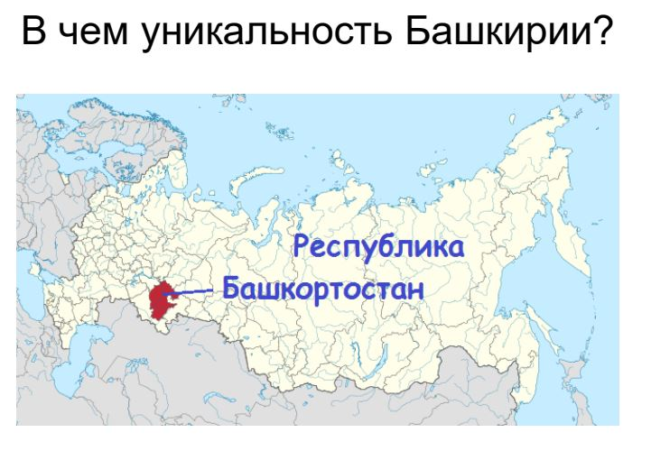

**Выполнила:**

**Усольцева Галина Ивановна,**

**учитель начальных классов**

**МАОУ Абатская СОШ №1**

**с. Абатское, 2021**

**Отзыв**

**о просмотренном фильме «ПЕСНЯ ВЕТРА»**

Обучающиеся 3 «Б» класса МАОУ Абатская СОШ №1 просмотрели фильм «Песня ветра», он очень понравился ребятам. Поговорили на тему дружелюбия, о красивой природе Башкирии, нарисовали иллюстрации к эпизодам фильма, оформили выставку работ. Каждый из детей высказал своё мнение, вот некоторые из них.

**Дмитриенко Константин:**

Фильм очень понравился, особенно тот момент, в котором Ахмед выпустил бабочку на волю, при этом он понимал, что одноклассница больше не будет дружить с ним. Но его это не остановило, так как Ахмед очень добрый и милосердный мальчик.

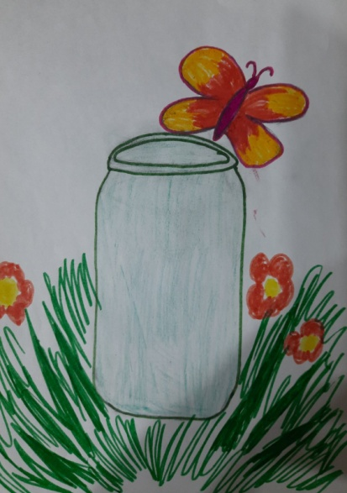

Дмитриенко Константин

**Ханнанова Арина:**

Этот фильм очень познавательный, он учит людей любить природу. В фильме рассказывают о Башкирии и мне всё понравилось.

**Казанцева Екатерина:**

Я посмотрела фильм «Песня ветра» и мне он понравился. Он о том. Как нужно беречь природу, любить, защищать и заботиться о ней.

**Сергиенко Елизавета:**

Мне понравился фильм «Песня ветра», потому что он учит любить и защищать природу.

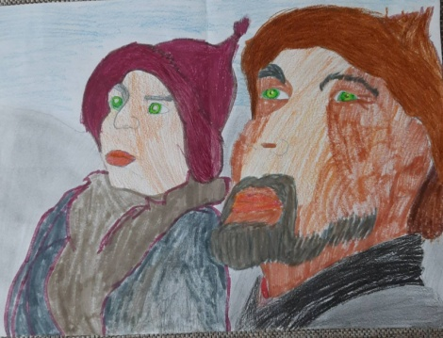

Сергиенко Елизавета

**Рябкова Таисия:**

Я посмотрела фильм «Песня ветра». Фильм замечательный. Мальчик любил природу, дружелюбно относился ко всем вокруг. Даже ради дружбы он не смог убить живое существо-бабочку. Но после того, как Ахмет сыграл на музыкальном инструменте и ветер подхватил его мелодию, все поняли, что он всё делает не просто так. Все поняли и полюбили этого удивительного мальчика.

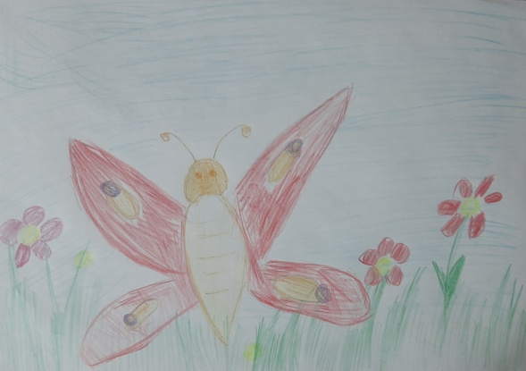 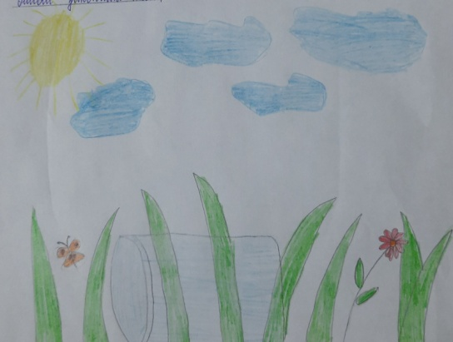

Харитонов Вадим Ядыкин Савелий

Классный руководитель: Усольцева Г.И.